“分数域非平稳信号处理理论与方法研究”项目拟申报2021年度陕西省科学技术奖公示信息

- 项目名称
分数域非平稳信号处理理论与方法研究
- 提名者及提名意见
提名单位：陕西省教育厅
提名意见：经认真严格地阅读该项目的提名书及全部附件材料，确认该项成果符合陕西省科学技术奖励规定的提名条件，全部材料真实有效，完成人、完成单位排序无异议，提名书相关栏目均符合填写要求。
该项研究属于应用数学、信号处理及信息科学的交叉研究领域。项目立足于学科发展，注重信号处理理论研究和实际问题相结合，综合运用应用数学、信号处理等多学科知识，从分数阶变换的理论、方法、应用等多个层面出发，系统研究了分数域信号处理理论的关键技术。在卷积、快速算法等理论及其在信号检测和参数估计中的应用研究方面取得了丰富的研究成果，这些研究成果在信号与图像处理领域具有广阔的应用前景，对进一步促进数学与信息科学的交叉与融合起到了积极作用。
5篇代表作发表后受到国内外同行专家广泛关注和高度评价。截止2021年4月8日，5篇代表作Web of Science 核心合集总被引54次，其中他引38次。该项成果获2021年度陕西省教育厅高等学校科学技术奖二等奖。
该成果推荐材料齐全、规范，无知识产权纠纷，人员排序无争议，符合陕西省自然科学奖提名条件。特提名为陕西省自然科学二等奖及以上等奖。
- 项目简介
本研究项目属于应用数学、信号处理及信息科学的交叉研究领域的应用基础类研究项目。项目以分数傅里叶分析的关键基础问题——乘性滤波、快速算法、参数估计为核心，发现其特性和规律，并解决实际工程应用问题，具有重要的理论意义与应用价值。主要取得以下创新成果：
1.非平稳信号处理的基本理论方面：
针对信号的不同特征，提出了若干新型分数阶傅里叶正、余弦变换、二维线性正则变换的卷积运算及相关理论，阐释了卷积运算之间的关系及其物理机理，给出了分数域乘性滤波设计的新方法。所得成果拓展了分数域基本理论体系，为进一步解决实际工程问题奠定了良好的基础。
2. 分数变换离散算法与快速算法方面：
针对快速算法中计算局部频谱效率不高的现状，提出了滑动离散线性正则变换和单点线性正则变换快速算法，分析了窗函数对算法的影响，给出了加窗滑动线性正则变换快速算法。这些成果为局部分数阶频谱的研究奠定了基础，为解决连续分析信号频谱提供了新方法。
3. 信号检测和参数估计方面：
利用分数阶变换参数灵活的特点，拓展信号的可视和可用维度，将分数阶变换应用到光学测量、单边带调制、数字图像水印等领域。基于分数阶变换建立的新方法不仅保留了传统方法的优点，同时分数阶参数的引入有效提升了方法的鲁棒性、稳定性和安全性，为应用研究的落地提供了技术支撑。
该项目共发表论文20多篇，其中代表性5篇论文发表在《IEEE Transactions on Signal Processing》、《Signal Processing》、《Science China-Information Sciences》、《IET Signal Processing》等重要国际SCI(E)学术刊物上，取得了一系列创新性的重要研究成果。累计引用量已达54次，授权中国发明专利1项。产生了一定的学术影响。在此研究基础上，培育国家自然科学基金项目3项，充分反映了该研究的学术价值和先进性。本项目所取得的研究成果在信号与图像处理等方面具有广阔的应用前景；对进一步促进数学与信息科学的交叉与融合具有积极作用。
- 客观评价
本项目成果先后有20篇论文发表在IEEE Transactions on Signal processing、IEEE Transactions on Image processing、Signal Processing、Science China-Information Sciences、Journal of the Optical Society of American A-Optics, Image Science, and Vision、Mathematical Methods in the Applied Sciences、IET Signal Processing、IET Image Processing、Digital Signal Processing等重要国际SCI(E)学术刊物上，其中SCI(E)一区论文5篇， SCI(E)二区论文12篇；授权中国发明专利3项。上述系统性和原创性工作彰显了本项目在非平稳信号处理理论与方法的重要性，在国内外产生了重要学术影响。
项目研究成果一经发表，就受到国内外学术界高度关注，被包括Communications in Nonlinear Science and Numerical Simulation、IEEE Transactions on Signal Processing、IEEE Signal Processing Letters、Signal Processing、Journal of the Optical Society of American A-Optics, Image Science, and Vision、Applied Soft Computing等在内的国际顶尖SCI源期刊引用。5篇代表作Web of Science核心合集累计被引频次54次，他引38次。引用者当中有许多是应用数学科学、信息科学、工程技术科学领域的国际著名权威专家。
对科学发现点1，Ozaktas, Haldun M.教授在Digital Signal Processing和IEEE Transactions Signal Processing上发表的论文，在项目组提出的二维线性正则变换卷积的基础上研究了超微分的离散线性正则变换。
对科学发现点2，审稿人认为项目组的研究具有重要意义，将会开辟LCT的一个新的研究方向。
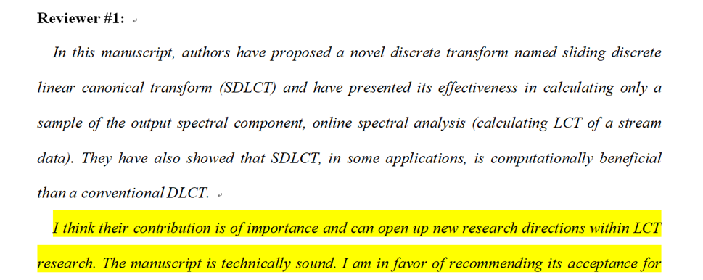
信号处理界著名学者、IEEE Fellow陶然教授在IEEE Signal Processing Letter和Signal Processing上发表的论文中利用项目组提出的滑动离散线性正则变换(DLCT)算法，进一步将滑动算法从单点滑动扩展到多点滑动，提出了跳频DFrFT算法。
对科学发现点3， Osaba, Eneko教授最近在Applied Soft Computing上发文，指出“…The experimental results evinced that the effificiency of their proposed approach was much higher than that of fractional Fourier transform based methods.”认为该方法的效率明显高于基于分数阶傅里叶变换的方法。瑞典皇家理工学院的Venkitaraman, A 教授在Signal Processing中，将项目组提出的Φ-解析信号的概念，通过将调制分析扩展到图，建立图上的信号的相应分析机理。
教育部“长江学者奖励计划”特聘教授，国家“杰出青年科学基金”获得者，教育部“百千万人才工程”获得者罗懋康教授团队，重庆大学的柴毅教授团队，西安电子科技大学魏德运教授团队等在他们的论文或者著作当中，也引用了本项目的研究成果，且都给予积极评价。
这些成果对数学学科、信息科学等交叉融合发展产生了重要影响，得到了国内外同行专家充分肯定。基于项目获得的一些突破性进展为滤波设计、离散化快速算法、非平稳信号参数最优估计研究的贡献，本项目具有重要的科学意义及实际应用价值。

五、代表性论文专著目录
序号 | 论文专著名称 | 刊名 | 作者 | 年卷页码（xx年xx卷xx页） | 发表时间（年月  日） | 通讯作者（含共同作者） | 第一作者（含共同作者） | 国内作者 | 他引总次数 | 检索数据库 | 知识产权是否归国内所有
1 | Convolution and correlation theorems for the twodimensional linear canonical transform and its applications | IET Signal Processing | Qiang Feng、Bing zhao Li | 2016年10卷 125-132页 | 201604 | 李炳照 | 冯强 | 冯强， 李炳照 | 16 | SCI | 是
2 | Sliding discrete linear canonical transform properties | IEEE Transactions on Signal Processing | Yannan Sun，Bing zhao Li | 2018年66卷4553-4563页 | 201809 | 李炳照 | 孙艳楠 | 孙艳楠，李炳照 | 10 | SCI | 是
3 | Novel method for parameter estimation of Newton's rings based on CFRFT and ER-WCA | Signal Processing | Yong Guo，Bing zhao Li | 2018年114卷118-126页 | 201805 | 李炳照 | 郭勇 | 郭勇， 李炳照 | 4 | SCI | 是
4 | phi-linear canonical analytic signals | Signal Processing | Yanna Zhang，Bing zhao Li | 2018年143卷181-190页 | 201802 | 李炳照 | 张艳娜 | 张艳娜，李炳照 | 7 | SCI | 是
5 | Quantitative SNR analysis of QFM signals in the LPFT domain with Gaussian windows, , 2019, 62(2): 022302 . | Science China-Information Sciences | Yanna Zhang，Bing zhao Li | 2019年62卷022302页 | 201902 | 李炳照 | 张艳娜 | 张艳娜，李炳照 | 1 | SCI | 是

六、主要完成人情况
1.姓 名：冯强 排 名：1
行政职务：无 技术职称：副教授
工作单位：延安大学
完成单位：延安大学
对本项目技术创造性贡献：项目总负责人。全面负责项目总体方向的确定、研究思路的提出、研究方案的设计、研究工作的指导。是代表作1-2的第一作者。
2.姓 名：孙艳楠 排 名：2
行政职务：无 技术职称：讲师
工作单位：江苏大学
完成单位：江苏大学
对本项目技术创造性贡献：本项目的完成中，主要负责分数阶变换快速算法理论分析研究。是代表作3-4的第一作者。
3.姓 名：郭勇 排 名：3
行政职务：无 技术职称：讲师
工作单位：内蒙古科技大学
完成单位：内蒙古科技大学
对本项目技术创造性贡献：本项目的完成中，主要是负责非平稳信号参数最优估计研究。是论文5的第一作者。
4.姓 名：李炳照 排 名：4
行政职务：副院长 技术职称：教授
工作单位：北京理工大学
完成单位：北京理工大学
对本项目技术创造性贡献：本项目的完成中，主要负责本项目研究内容的整体设计，学术思想的提出，研究工作的学术指导，是论文1-5的通讯作者。
七、主要完成单位情况
1.完成单位：延安大学
法定代表人：张金锁 所在地：陕西 延安
单位性质：高等院校
通讯地址：陕西省延安市宝塔区圣地路580号
联系人：杨玲 联系电话：0911-2650155
对本项目技术创造性贡献：项目的主要依托单位，负责整个项目的设计、组织和实施，负责完成了项目中的研究工作。为本项目的实施提供了人力、物力及财力的支持。
2.完成单位：北京理工大学
法定代表人：张军 所在地：中国 北京
单位性质：高等院校
通讯地址：北京海淀区中关村南大街5号
联系人：王玉国 联系电话：010-68912113
对本项目技术创造性贡献：项目的主要完成单位，为项目的开展提供实验设备、人员、资料查询、实验场地等支持。
- 完成人合作关系说明
该项目“分数域非平稳信号处理理论与方法研究”是由延安大学、江苏大学、内蒙古科技大学和北京理工大学共同完成的，是项目组四位完成人之间密切合作的科研成果。
以上四位同志在论文发表等方面做出了重要贡献且有相应支撑；相关论文第一作者、通讯作者、项目负责人均在完成人之列，特此说明。

